Задание №2 - Вариант 17
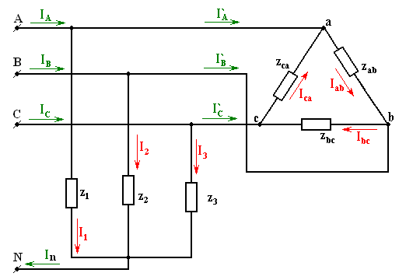

К четырехпроводной сети присоединены три однофазных приемника 1,2,3 и один трехфазный симметричный приемник
(см. таблицу).
Определить фазные и линейные токи, а так же ток в нулевом проводе. Найти активную и реактивную мощности всей цепи. Построить векторную диаграмму напряжений и токов.

Однофазные приемники |  |  |  | Трехфазный приемник
Uф , В | Z₁ , Ом | Z₂ , Ом | Z₃,Ом | Uф, В | Z_{ф} , Ом
127 | 1,61⋅е ^{j0} | 2,96⋅е ^{j32} | 1,61⋅е ^{j0} | 220 | 9,68⋅е ^{–j37}

Задание №3

К трехфазной трехпроводной линии с линейным напряжением 380 В подключен приемник соединенный звездой, каждая фаза которого имеет комплексное сопротивление Zф = 10 + j7 Ом.
В трехфазной симметричной системе сгорел предохранитель фазы «с» приемника. Определить токи в неповрежденных фазах и построить совмещенные топографическую диаграмму напряжений и векторную диаграмму токов.

«Электрические цепи однофазного синусоидального
и трехфазного тока»
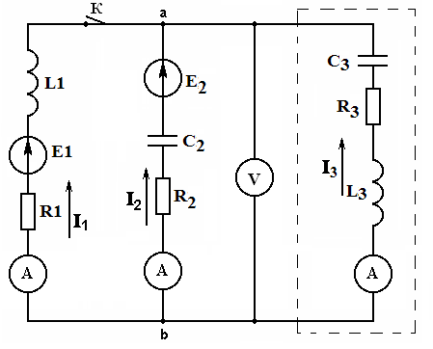
Задание №1:
N=17

Цех

- Рассчитать токи комплексным методом, записать их действующие и мгновенные значения. Сделать проверку полученных токов по 1-му закону Кирхгофа.
- Составить баланс мощностей.
- Рассчитать напряжения на всех элементах схемы. Сделать проверку по 2-му закону Кирхгофа.
- Определить КПД и cosϕ данной схемы относительно цеха.
- Какой реактивный элемент, и какой величины надо включить
на входе цеха, чтобы наступил резонанс токов.
Данные:
Параметры | f,  Гц | E_{1m} ,  В | ψ₁,  эл. град. | E_{2m} , В | ψ₂,  эл. град. | R₁, Ом | R₂, Ом | R₃, Ом | L_{1,} мГн | L₃, мГн | C₂,  мФ | C₃, мФ
Дано: | 100 | 20⋅n | -5⋅n | 50- n | +5⋅n | 0,1⋅n | 50+n | 1⋅n | 4+n | 5⋅n | 30/n | 5/n

